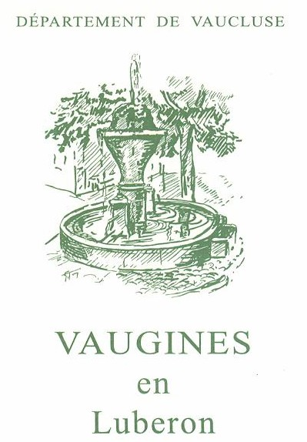
Demande de branchement

au réseau d’eau potable

Afin de traiter votre demande nous vous prions de bien vouloir nous retourner le présent formulaire complété, daté et signé dans les meilleurs délais accompagné des pièces justificatives obligatoires. Tout dossier incomplet ne sera pas traité.
Références cadastrales (mention obligatoire) : _ _ _ _ _

Personne à contacter pour un rendez-vous sur place :
Nom : Téléphone : Portable :

Le propriétaire - _Facturation des travaux
Monsieur Madame Société
Nom : - - - - - - - - - - - - - - - - - - - - - - - - - - - - - - - - - - - - - - - - - - - - - - - - - - - - - - - - - - - - - - - - - - ..
Prénom ·-- ----- -------------- ---- -- --- ---- --- ------- ---- ----------- - --- - --

Société :
Gérant :

adresse :

Tel. I I I I I I I I I I l courriel.
Portable I I I I I I I I I I I
.@. .

N• siret - - - -- - - - - - - - - - - - - - - - - - - - - - - - - - - - - - - - - - - - - - - - - - - - - - - - - - - - - - - --

Contrat d'abonnement (rayer les mentions inutiles Titulaire du contrat d'abonnement à l'issue des travaux
Monsieur Madame Société
Nom . - - - - - - - - - - - - - - - - - - - - - - - - - - - - - - - - - - - - - - - - - - - - - - - - - - - - - - - - - - - - - - - - - - ..
Prénom ·-- ----- -------------- ---- -- --- ---- --- ------- ---- ----------- - --- - --

Société:
Gérant:

adresse:

Tel. I I I I I I I I I I l courriel.
Portable I I I I I I I I I I I
.@. .

N• siret - - - -- - - - - - - - - - - - - - - - - - - - - - - - - - - - - - - - - - - - - - - - - - - -

Payeur des consommations eau et traitement des eaux usées ( à renseigner si diffèrent de l'abonné)

Monsieur Madame Société
Nom . - - - - - - - - - - - - - - - - - - - - - - - - - - - - - - - - - - - - - - - - - - - - - - - - - - - - - - - - - - - - - - - - - - ..
Prénom ·-- ----- -------------- ---- -- --- ---- --- ------- ---- ----------- - --- - --

Société:
Gérant:

adresse:

Pièces justificatives obligatoires à fournir selon le cas :

-RIB

- Copie de la pièce d'identité (du propriétaire ou du gérant dans le cas d'une société)

- Copie Kbis {commerce, SCI...)

- Copie de !'attestation de propriété

Fait à le
Signature du propriétaire

Pour toute information

Régie Municipale de l'Eau et de I ‘Assainissement
3 place de la mairie
84160 VAUGINES
Tel.04.90.77.86.40 Fax. 04.90.77.12.51
Courriel : mairie.vaugines@wanadoo.fr

TARIF :

- Taxe de raccordement : 46 €

- forfait branchement assainissement jusqu’à 5ml : 1650,00 €
- mètre linéaire supplémentaire au-delà de 5 ml : 66,00 €

Les travaux seront réalisés après paiement de la taxe de raccordement et du tarif forfaitaire en mairie.

A remplir par le service technique :
Compteur installé le :
N°

